Доступность для маломобильных групп населения
Муниципальное бюджетное учреждение
«Библиотечно-музейный центр»
Ханкайского муниципального округа Приморского края

Библиотека с. Камень-Рыболов

Адрес: | с. Камень-Рыболов, ул. Кирова, д.10
Остановка транспорта: | Дом культуры 30 м.

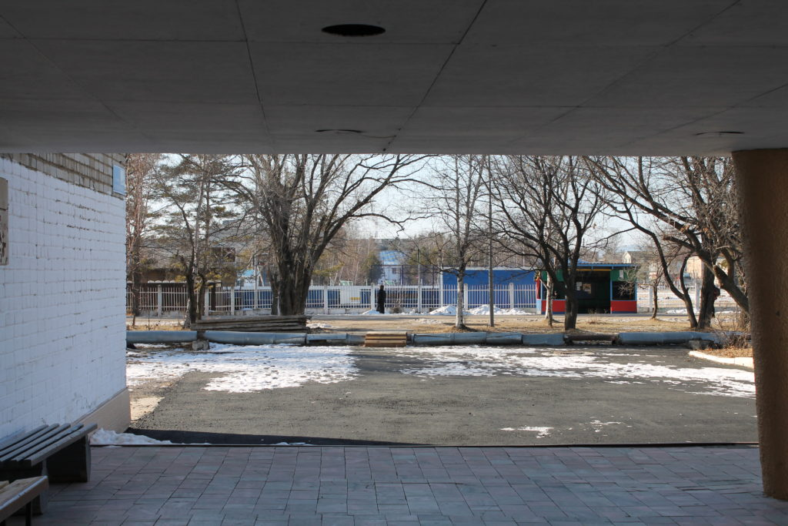
На пути движения ко входу в здание от остановки «Дом культуры» на перекрестке с улицы Школьная к объекту тротуар имеет перепад высоты 50 см., поручнями не оборудован.
Безопасное движение по тротуару Школьная –Кирова.
Доступный вход со стороны улицы Кирова:
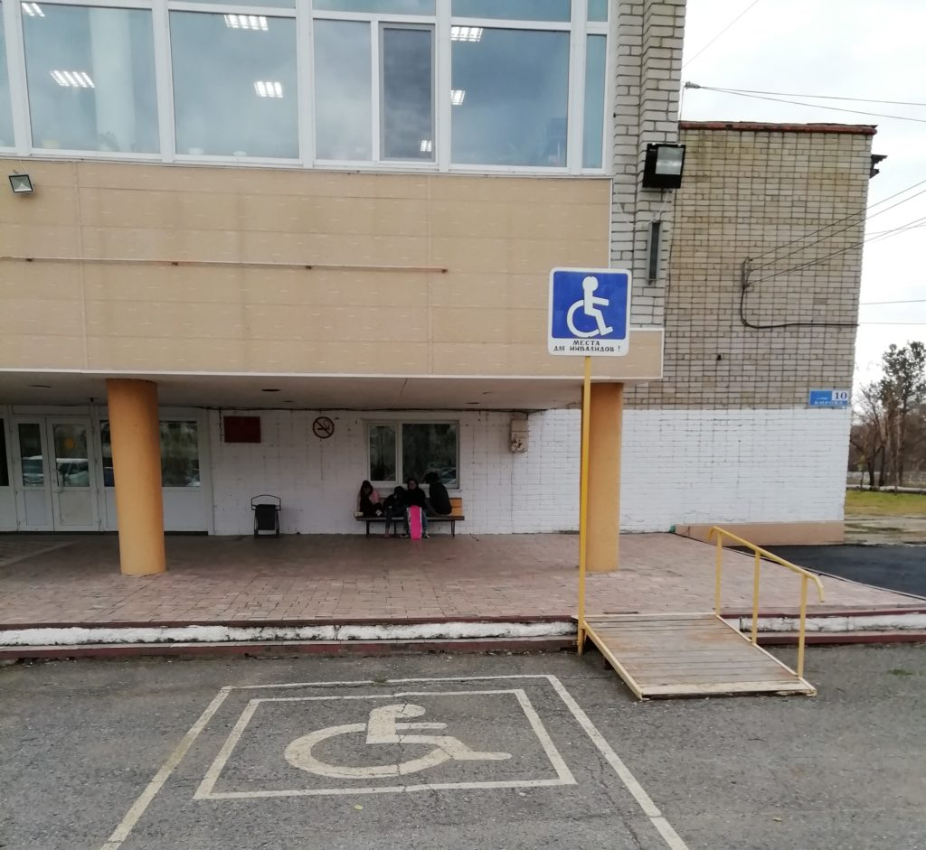
Имеется парковка для автотранспорта граждан с инвалидностью.
Вход в здание оборудован поручнями. На входе противоскользящее покрытие. Вход оборудован пандусом, имеется кнопка вызова персонала, ступени выделены контрастным цветом.
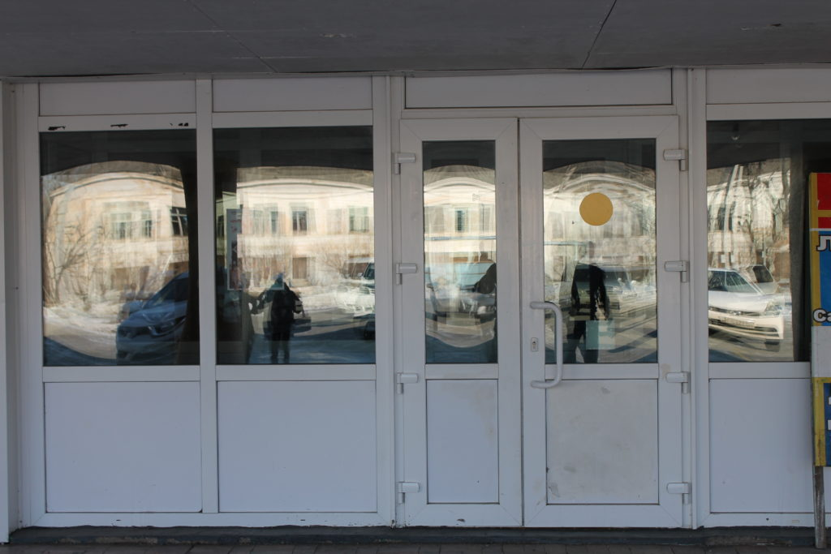
Центральный вход в здание обозначен знаком контрастного цвета.
Вывеска на фасаде здания :
« Центральный Дом культуры МБУ «ЦКС» Ханкайского МО»
Помещение библиотеки с. Камень-Рыболов находится в здании ЦКС на втором этаже.
В помещение библиотеки имеются два входа:
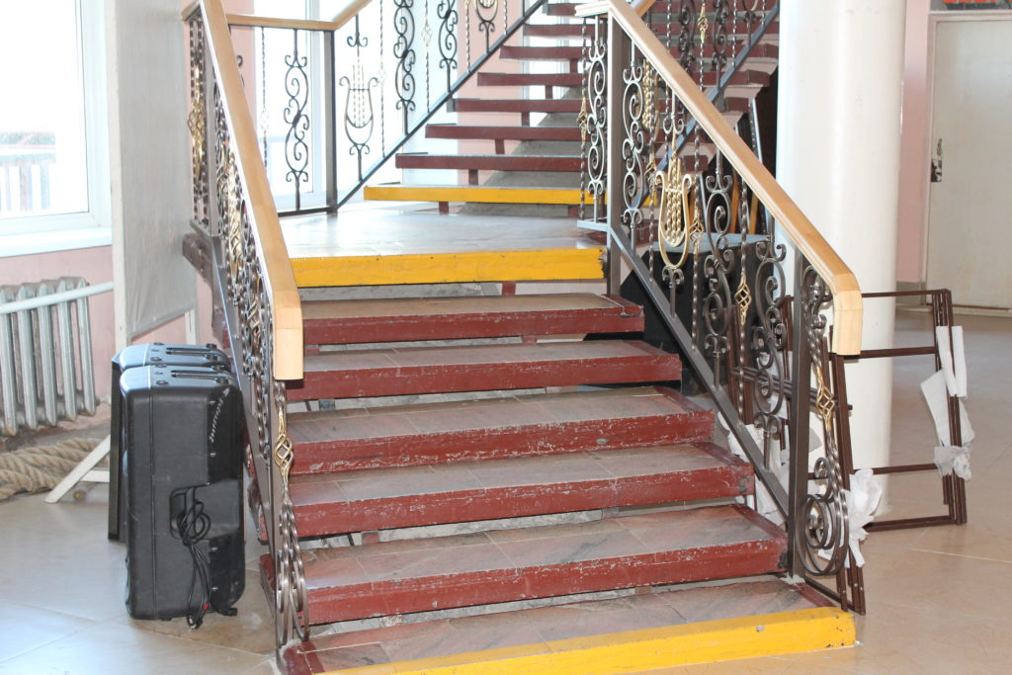 служебный

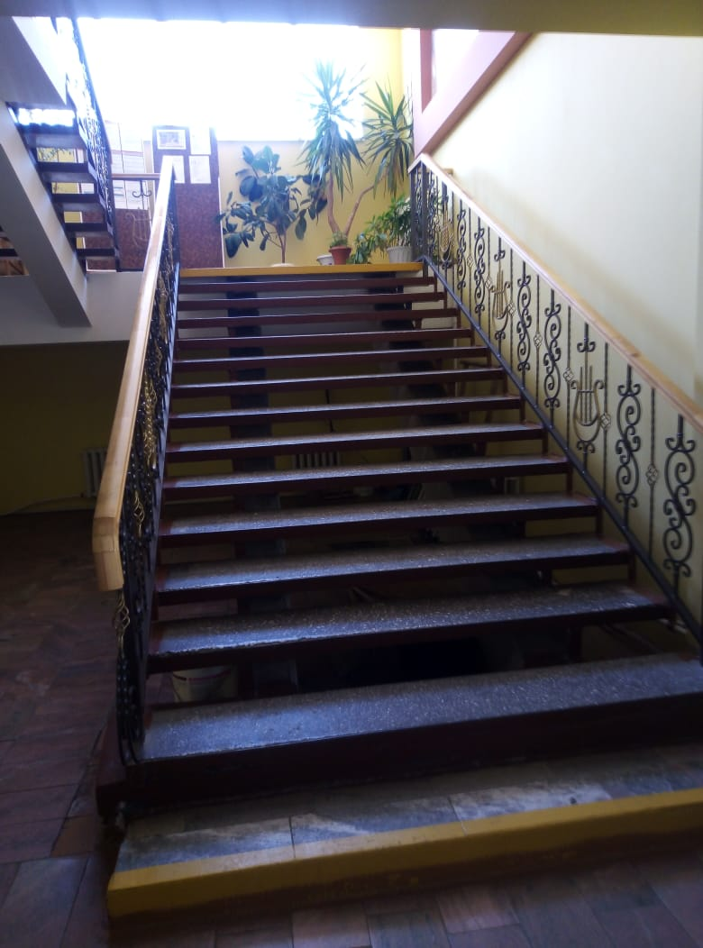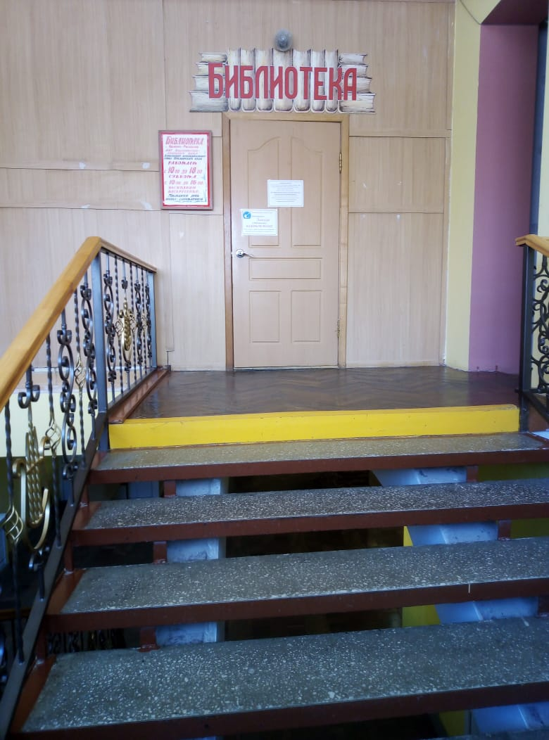
для посетителей.
Ступени выделены контрастным цветом.
На первом этаже в выделенном помещении находится вахтер.
Имеется кнопка вызова.
Необходимая информация предоставляется по телефонам:
8 (42349) 97371,
8 (42349) 97-5-67.
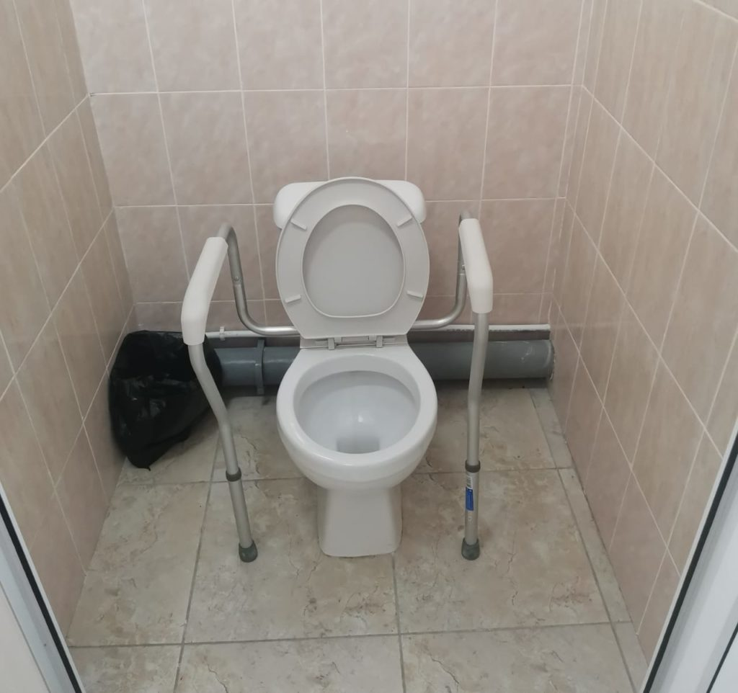
Туалет

Туалет оборудован поручнями, приспособлен для граждан с инвалидностью.

